Ekonomi
Många större arbeten har gjorts under sommaren där målning, takarbeten och markjusteringar har dominerat. Likvida medel finns dock mer tillgängliga när fjärrvärmekostnaden enbart består av uppvärmning för varmvatten. Föreningen har i dagsläget nästan lika mycket sparat eget kapital som låneskulder och tidigare så har det egna kapitalet kunnat placerats hos HSB MälarDalarna i 5 år till en förhållandevis bra ränta. Denna möjlighet har nu upphört och nu kan endast mycket korta placeringar göras till nästan ingen ränta alls. Det största enskilda lånet på 8.880.000 kr (1,3 % ränta just nu) ska omsättas i december och förmodligen läggs nu en extra amortering in då placeringar som löst ut i nuläget ger bäst effekt på detta sätt. Med dagens låga räntesatser så bör detta sammantaget påverka budgeten inför 2022 positivt.

Laddplatser elbilar
Två nya laddplatser har tillkommit under sommaren så nu finns det totalt 6 st laddplatser. Utvecklingen med elfordon går nu mycket snabbt och styrelsen har beslutat att jobba vidare med parkeringsytan bakom Torkilsväg 39 (p-platserna 1-14) Framöver så kommer det givetvis inte att fungera med en speciell zon som nu, där du ska åka och ladda samt ha en p-plats eller ett garage separat utan laddmöjlighet. Kontakt ska tas med de samarbetspartners som föreningen har för att få en bra och långsiktig lösning som också på kort sikt fungerar för budgeten 2022. Det är i nuläget absolut inte tillåtet att ladda ett elfordon i motorvärmaruttaget i garage eller på en p-plats, främst ur brandsäkerhets synpunkt.

Relining av gjutjärnsdelar i avloppsstammar
Föreningens avloppsstammar består mest av stryktålig PVC som ska hålla i många år än, men mellan våningarna i flerfamiljshusen samt alphyddona finns små sektioner med gjutjärnsdetaljer. Detta förmodligen på grund av ett brandbegränsande tänk när husen byggdes. Gjutjärn har en mer begränsad livslängd och styrelsen har nu beslutat att börja jobba med denna fråga i samarbete med specialisten VVS Teknik. Att förebygga skador är billigare än att jobba med akuta åtgärder när ett läckage plötsligt uppstår.
Genom relining skapas ett nytt självbärande rör i det gamla röret.

Statuskontroll i föreningens lägenheter 7 & 8 september
Minska kostnader för föreningen och enskilda medlemmar genom att förebygga kommande större skador.
Därför är statuskontrollen så oerhört viktig. Se bifogade dokument.

Förråd i 9:ans och 38:ans källare Kraftigt regn kan göra så att takavrinning och dagvattenledningar inte räcker till och tyvärr så har minst ett förråd i 9:ans källare drabbats av fukt efter det senaste kraftiga regnvädret. Du som hyr ett förråd i 9:an och 38:an ombedes att kontrollera så att allt ser bra ut. Sedan tidigare rekommenderas du som hyr ett källarförråd att inte förvara något direkt på källargolvet.
Höststädardag lördagen den 2/10 10.00-13.00 Välkommen till en gemensam höststädardag, lördagen den 2 oktober med start 10.00 utanför 12A. Fokus blir bland annat på att bereda plats för cyklar i föreningens fyra cykelförråd inför vintern. Cyklar som inte ska användas under vintern bör ställas undan för att underlätta kommande snöröjning. Märk upp din cykel med namn och adress och år 2021. Vill du ha hjälp med bortforsling av en cykel så kan du även markera detta. Finns tid och personella resurser så kan andra jobb också bli aktuella. Föreningen bjuder på korv med bröd.
Föreningens gym har fått en uppfräschning Ny färg och genom ett medlemsförslag en ommöblering med ett bättre nyttjande av lokalerna. Gymmet är populärt och det lär inte bli mindre besökt efter de positiva förändringarna som nu skett. En ny träningscykel är inköpt samt att beslut om en ny träningsbänk är taget av styrelsen. Se foto nedan samt fler bilder på föreningens hemsida och mer detaljerad info via facebook gruppen ”Torkils väg”
Inre underhållsfond Sedan många år tillbaka så avsätts inga nya pengar till den inre underhållsfonden men de i skrivande stund totala 194.000 kr som finns där kan givetvis användas om du medlem ska renovera din lägenhet och har del av dessa medel kvar. Kontakta HSB MälarDalarna för detaljerad information.
Diverse att tänka på…………………………………………………………………………………….. Om något av dina fönster har dåligt med fönsterkitt så kan du kontakta styrelsen. Lösa bh byglar i föreningens tvättmaskiner kan bli en dyr kostnad som alla medlemmar får betala. Rökning i tvättstugorna är givetvis inte ok samt att eget tvättmedel bara får användas i 9:ans tvättstugor. Hundar måste vara kopplade inom föreningens område.
Felanmälan till HSB MälarDalarna: Problem i lägenheterna ska anmälas direkt till HSB MälarDalarna, felanmälan 010 303 27 00. Kostsamma jourutryckningar måste givetvis undvikas i möjligaste mån. Kontaktuppgifter vid frågor om parkeringar, garage och extra förråd Mail: 37forvaltare@hsb.se, telefon: 010 303 27 89 (Marcus) Kontaktuppgifter vid frågor om bokningssystemet (Gym, tvättstugor och övernattningslägenhet 12A) Varje medlems två vita taggar har fått en anknytande fyrsiffrig kod som måste nyttjas vid inpassering till 12A vid bokad övernattning. Kontakta Joakim Lundberg jocko.l@icloud.com eller sms till 070 630 84 41. Kontaktuppgifter vid frågor om föreningens gym Katja Wingqvist 070 710 42 51 Diverse övriga kontaktuppgifter Styrelsen har som målsättning att dagligen bevaka inkorgen gällande mail till styrelsen.frambygard@telia.com Följ även händelseutvecklingen i föreningen via hemsidan, https://www.hsb.se/malardalarna/brf/Framby_gard/
Maud Nordström, ordförande i styrelsen 072 228 60 Christer Kling, ansvarig för diverse vicevärdsuppgifter 070 402 91 74 HSB MälarDalarna 010 303 27 00 Telia Support 020 24 02 50 Nomor (skadedjur) Försäkringsnumer hos Dalarnas 72035 023 79 29 90
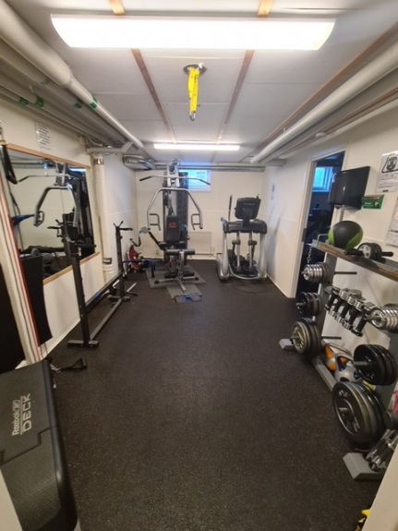

Falun 2021-08-30
Styrelsen

